第十六届北京林业大学结构创新设计大赛
一、题目
承受多荷载工况的大跨度空间结构模型设计与制作
二、竞赛概况
竞赛内容包括三个部分：模型设计，模型制作，模型测试
三、材料和工具
3.1 竹材，用于制作结构构件。
竹材规格及数量如表1所示，竹材参考力学指标如表2所示。
表1 竹材规格及用量
竹材规格 |  | 竹材名称 | 数量
竹皮 | 1250mm×430mm×0.50mm | 本色侧压双层复压竹皮 | 2 张
竹皮 | 1250mm×430mm×0.35mm | 本色侧压双层复压竹皮 | 2 张
竹皮 | 1250mm×430mm×0.20mm | 本色侧压单层复压竹皮 | 2 张
竹条 | 900mm×6mm×1mm |  | 20根
竹条 | 900mm×2mm×2mm |  | 20根
竹条 | 900mm×3mm×3mm |  | 20根
注：竹条实际长度为930mm。

表2 竹材参考力学指标
密度 | 顺纹抗拉强度 | 抗压强度 | 弹性模量
0.789g/cm³ | 150MPa | 65MPa | 10GPa
3.2 胶水：用于模型结构构件之间的连接，组委会提供4瓶。
3.3 制作工具：剪刀、铅笔、钢尺、三角尺等
3.4尼龙挂绳，此挂绳仅用于绑扎挂钩用，不得用于模型构件使用，称重时挂绳绑扎在结构上一起称重，组委会提供。
四、结构模型
本次比赛要求参赛队设计并制作一个大跨度空间屋盖结构模型，模型构件允许的布置范围为两个半球面之间的空间，如图1所示，内半球体半径为375mm，外半球体半径为550mm。该模型要求以尽可能轻的重量来经受三项加载试验，同时应力求美观。
` |  | 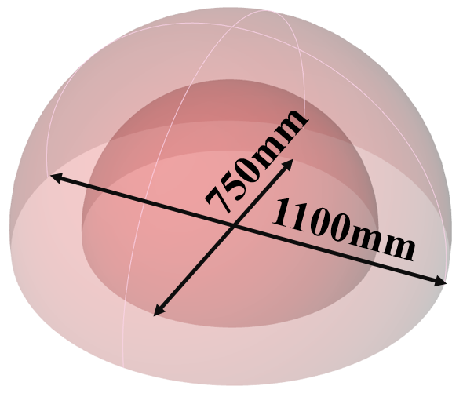
(a) 平面图 | (b)剖面图 | (c)3d图
图1 模型区域示意图(单位：mm)
五、模型基本要求：
模型需在指定位置设置加载点，竞赛模型加载点见图2，在半径为150mm和半径260mm的两个圆上共设置8个加载点，加载点允许高度范围见加载点剖面图，可在此范围内布置加载点。
图2 加载点位置示意图
制作时选用2mm粗高强尼龙绳，绑成绳套，固定在加载点上，绳套只能捆绑在节点位置，尼龙绳仅做挂重用，不兼作结构构件。每根尼龙绳长度不超过150mm，捆绑方式自定，每个加载点处选手需用红笔标识出以加载点为中心，左右各5mm、总共10mm的加载区域，如图3所示，绑绳只能设置在此区域中。加载过程中，绑绳不得滑动出此区域。
图3 加载点卡槽示意图

六、模型理论方案要求：
理论方案指模型的设计说明书和计算书。计算书要求包含：结构选型、结构建模及计算参数、多工况下的受荷分析、节点构造、模型加工图(含材料表)。

七、初赛要求
(1)几何外观尺寸检测
模型构件允许存在的空间为两个半球体之间，如图1所示。检测时，将已安装模型的承台板放置于检测台上，采用如图4的检测装置A和B。检测装置已考虑了允许选手有一定的制作误差。要求检测装置在检测过程中，模型构件不与检测装置发生接触。若模型构件与检测装置接触，则代表检测不合格，不予进行下一步检测。
(2)加载点位置检测
采用如图5的检测装置C检测8个竖直加载点的位置。该检测台有8个以加载点垂足为圆心，15mm为半径的圆孔。选手需在检测时捆绑的每个绳套上利用S形钩挂上带有100g重物的尼龙绳，尼龙绳直径为2mm。8根自然下垂的尼龙绳，在绳子停止晃动之后，可以同时穿过圆孔，但都不与圆孔接触，则检测合格。尼龙绳与圆孔边缘接触则视为失效。
以上操作在志愿者监督下，由参赛队员在工作台上自行完成，过程中如有损坏，责任自负。如未能通过以上两项检测，则判定模型失效，不予加载。
(3)模型自重比拼
通过以上两项检测的模型将根据自重由轻到重进行排序，排名前十六的作品进入决赛。

`
(a) 外轮廓检测装置A | (b) 内轮廓检测装置B
图4 几何外观尺寸检测装置示意图(单位：mm)

图5 竖直加载点位置检测装置C(单位：mm)

八、决赛流程
8.1 模型安装到承台板
1)安装前先对模型进行称重(包括绳套)，记MA(精度0.1g)。
2)参赛队将模型安装在承台板上。安装时模型与承台板之间采用自攻螺钉(1g/颗)连接，螺钉总质量记为MB(单位：g)；整个模型结构(包括螺钉)不得超越规定的内外球面之间范围(内半径375mm，外半径550mm)，若安装时自己破坏了模型结构，不得临时再做修补。
3)模型总重M1=MA+MB(精度0.1g)
8.2 模型安装到加载台
参赛队将安装好模型的承台板抬至加载台支架上，将点1对准加载台的x轴负方向，用G型木工夹夹住底板和加载台，每队提供8个夹具，由各队任选夹具数量和位置，也可不用。
在模型竖直加载点的尼龙绳吊点处挂上加载绳，在加载绳末端挂上加载挂盘，每个挂盘及加载绳的质量之和约为每套500g。调节水平加载绳的位置到水平位置，水平加载挂盘在施加第三级水平荷载的时候再挂上。
8.3 加载考核前准备
在模型的第一、二级加载过程中，通过位移测量装置对结构中心点的垂直位移进行测量。测量点处粘贴组委会提供的铝片，采用位移计进行位移测量。参赛队员必须在该位移测量处设置支撑铝片的杆件。铝片应粘贴牢固，加载过程中出现脱落、倾斜而导致的位移计读数异常，各参赛队自行负责。
安装过程由各队自行完成，赛会人员负责监督、标定测量仪器和记录。如在此过程中出现模型损坏，则视为丧失比赛资格。安装完毕后，不得再触碰模型。
8.4决赛加载考核：
比赛时将施加三级荷载，第一级荷载在所有8个点上施加竖直荷载；第二级荷载内圈及外圈这两圈加载点中各抽签选出2个加载点施加竖直荷载；第三级荷载在内圈加载点中抽签选出1个加载点施加水平荷载。（第二级和第三级加载点抽签决定。）
第一级是竖直荷载，在所有加载点上每点施加5kg的竖向荷载；第二级是在第一级的荷载基础上在选定的4个点上每点施加4-6kg的竖向荷载（注：每点荷载需是同一数值）；第三级是在前两级荷载基础上，施加变方向水平荷载，大小在4-8kg之间。第二、三级的可选荷载大小由参赛队伍自己选取，按1kg为最小单位增加。现场采用砝码施加荷载，有1kg和2kg两种规格。
(1)第一级加载：在图2中的8个加载点，每个点施加5kg的竖向荷载；并对竖向位移进行检测。在持荷第10秒钟时读取位移计的示数，位移不超过12mm，则认为该级加载成功。否则，该级加载失效，不得进行后续加载。
(2)第二级加载：在第一级的荷载基础上，在抽签选出的4个荷载加载点处施加4-6kg的竖向荷载(每个点荷载相同)；并对竖向位移进行检测。在持荷第10秒钟时读取位移计示数，位移不超过12mm，则认为该级加载成功。否则，该级加载失效，不得进行后续加载。
(3)第三级加载：在前两级的荷载基础上，在抽签选出的加载点上施加变动方向的水平荷载。比赛选手首先在I点处挂上选定荷载。而后参赛队伍自己推动已施加荷载的可旋转加载装置，依次经过Ⅰ、Ⅱ、Ⅲ、Ⅳ四点，并且不受到结构构件的阻挡。这四个点的位置关系如图6所示。转到Ⅰ、Ⅱ、Ⅲ、Ⅳ这四点时，应各停留5秒钟。如果加载的过程中，模型没有失效，则加载成功。
以上三级的总加载时间不超过4分钟。若超过此时间，每超过1分钟总分扣去2分，扣分累加。
图6 第三级荷载加载方式

无特殊情况下(是否特殊情况由专家组判定)，每个队伍从模型安装到加载台上到加载结束应在10分钟内结束，若超过此时间，每超过1分钟总分扣去2分，扣分累加。

8.5 决赛加载3d示意图
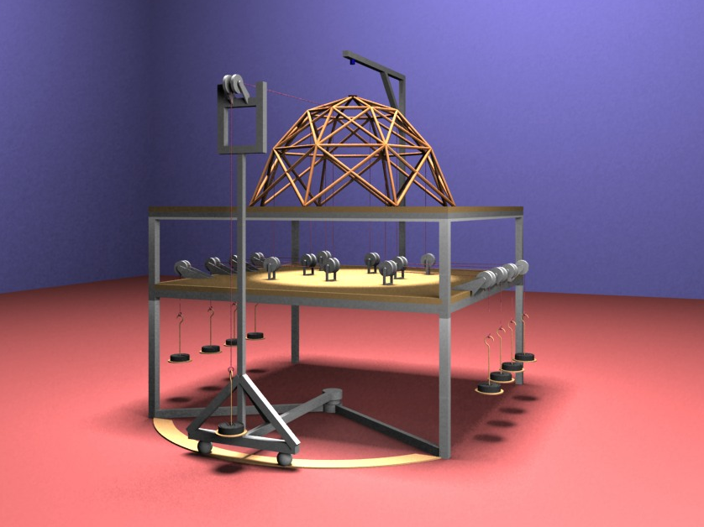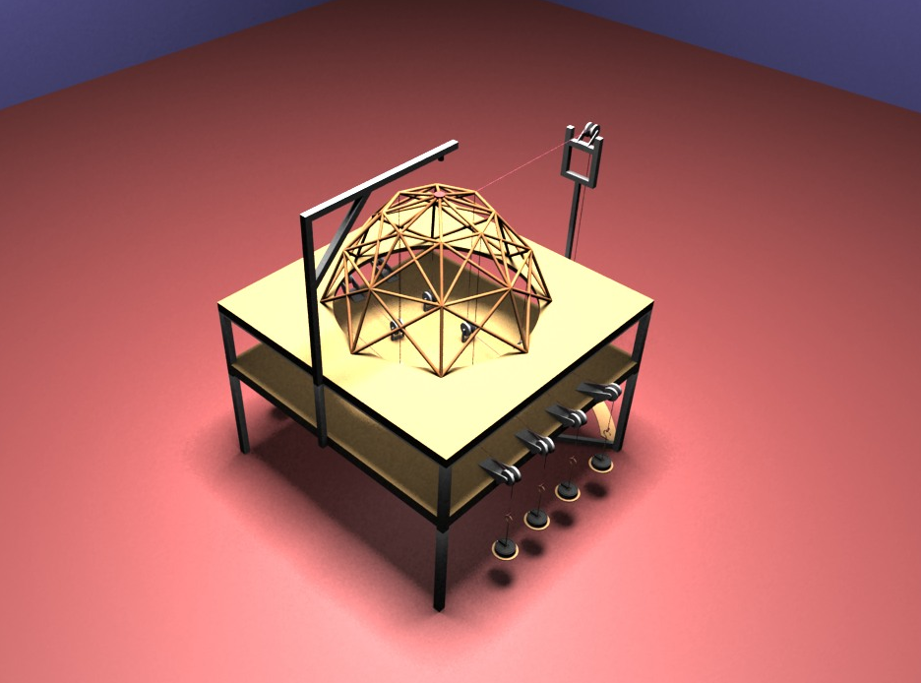
加载3d示意图
(注：本图的模型仅为参考构型，只要满足题目要求的结构均为可行模型)

8.6 模型失效评判准则
加载过程中，出现以下情况，则终止加载，本级加载及以后级别加载成绩为零：
(1)加载过程中，若模型结构发生整体倾覆、垮塌，则终止加载，本级加载及以后级别加载成绩为零；
(2)如果设置的挂绳断裂或者脱落失效，也应视为模型失效；
(3)第一级或第二级荷载加载时挠度超过允许挠度限值[w]=12mm；
(4)评委认定不能继续加载的其他情况。
九、评分标准
结构评分按总分100分计算，其中包括：
(1) 理论方案分值: 5分
(2) 模型结构选型与质量分值: 10分
(3) 现场陈述与答辩分值: 5分
(4) 加载表现分值: 80分

北京林业大学教务处
北京林业大学工学院创新就业中心
2018年3月30日

